RELATÓRIO DE OBRAS - TJSC - DEA - DFISC: PARALISADA |  |  | out/25
Unidade Beneficiada: | CAMPO ERÊ | Tipo de Obra:
Contrato nº: | 77/2021 | Reforma Global e Ampliação
Data da Ordem de Serviço: | 23/09/2021 | Empresa Responsável: | Constr. Faon Ltda
Prazo contratual (dias): | 450 | Prazo de execução original: | 17/12/2022
Prorrogação de prazo (dias): | 811 | Prazo de execução com prorrog.: | 07/03/2025
Valor do CFF original da obra: | R$3.218.369,52 | Valor liberado do CFF: | R$2.665.748,16
Valor de aditivos de acréscimo: | R$258.685,40 | Valor liberado de acréscimos: | R$219.459,91
Valor de aditivos de supressões: | R$116.345,03 | Valor descontado (supressões): | R$116.345,03
% de aditivos de acréscimo: | 8,04% | % de aditivos de supressão: | 3,62%
Valor total final da obra: | R$3.360.709,89 | Valores totais liberados: | R$2.768.863,04
Valores à liberar: | R$591.846,85 | % Executado (sobre o valor final): | 82,39%
Área construída: | 763,42 m² | Desenvolvimento: | Em rescisão
Situação da Obra:
Paralisada em faze de rescisão por culpa exclusiva da contratada
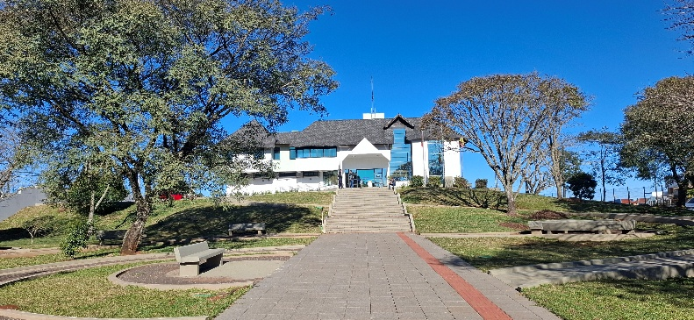
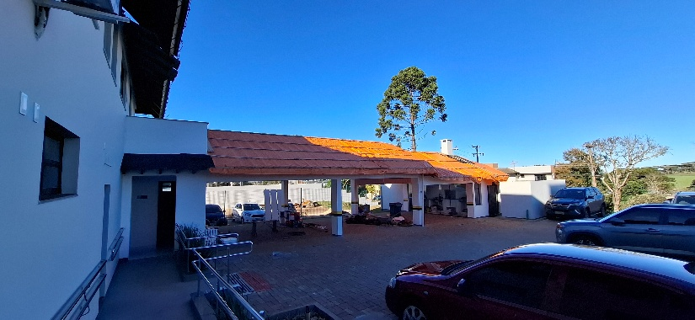

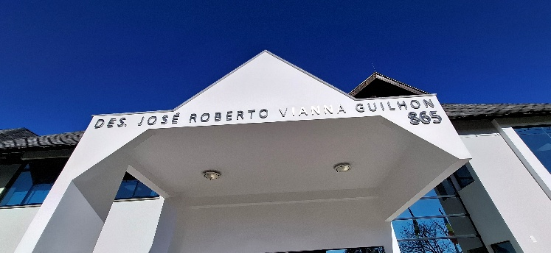

Informações, quantitativos, preços unitários e totais contratados:
https://tjsc.thema.inf.br/transparencia/portal/#/consultaLicitacao/detalhesLicitacao/eyJudW1lcm9Ub3RhbCI6IjU3NzMiLCJ0aXBvQXZhbGlhY2FvIjoiRyIsImFkbWluaXN0cmFjYW8iOiIxIiwidGlwbyI6IlAiLCJtb3N0cmFMaW5rIjp0cnVlfQ==
Observações: Os valores acima não possuem reajustes contratuais. Os valores liberados pela fiscalização podem ainda não estar liquidados.
RELATÓRIO DE OBRAS - TJSC - DEA - DFISC: CONCLUÍDA |  |  | out/25
Unidade Beneficiada: | IMBITUBA | Tipo de Obra:
Contrato nº: | 002/2022 | Construção do novo prédio do Fórum
Data da Ordem de Serviço: | 04/03/2022 | Empresa Responsável: | Camilo & Ghisi
Prazo contratual (dias): | 960 | Prazo de execução original: | 19/10/2024
Prorrogação de prazo (dias): | 150 | Prazo de execução com prorrog.: | 18/03/2025
Valor do CFF original da obra: | R$19.801.812,59 | Valor liberado do CFF: | R$19.801.812,59
Valor de aditivos de acréscimo: | R$4.332.678,90 | Valor liberado de acréscimos: | R$4.332.678,90
Valor de aditivos de supressões: | R$3.404.976,17 | Valor descontado (supressões): | R$3.404.976,17
% de aditivos de acréscimo: | 21,88% | % de aditivos de supressão: | 17,20%
Valor total final da obra: | R$20.729.515,32 | Valores totais liberados: | R$20.729.515,32
Valores à liberar: | R$0,00 | % Executado (sobre o valor final): | 100,00%
Área construída: | 6.495,02 m² | Desenvolvimento: | Concluída em 18/03/2025
Situação da Obra:
Obra recebida provisoriamente em 18/03/2025 e definitivamente em 01/09/2025
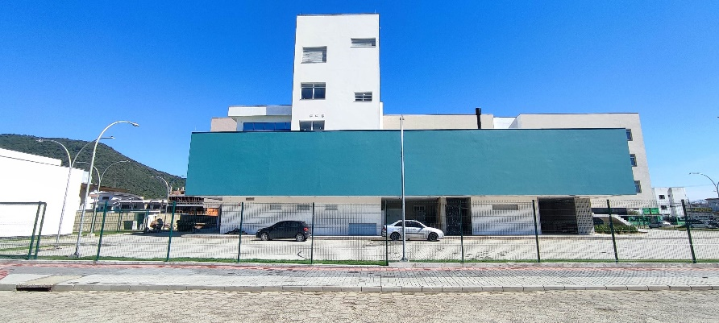
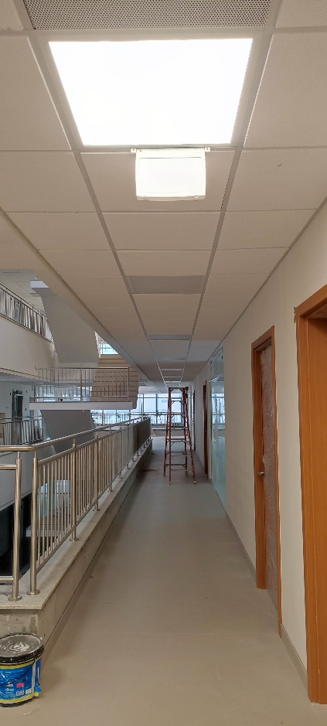
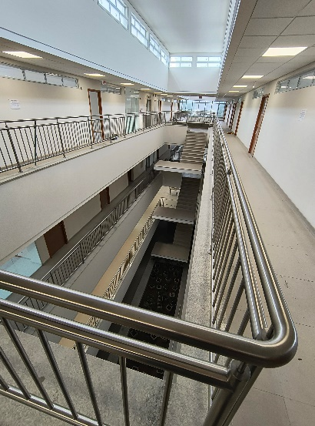

Informações, quantitativos, preços unitários e totais contratados:
https://tjsc.thema.inf.br/transparencia/portal/#/consultaLicitacao/detalhesLicitacao/eyJudW1lcm9Ub3RhbCI6IjU4NjYiLCJ0aXBvQXZhbGlhY2FvIjoiRyIsImFkbWluaXN0cmFjYW8iOiIxIiwidGlwbyI6IlAiLCJtb3N0cmFMaW5rIjp0cnVlfQ==
Observações: Os valores acima não possuem reajustes contratuais. Os valores liberados pela fiscalização podem ainda não estar liquidados.
RELATÓRIO DE OBRAS - TJSC - DEA - DFISC: CONCLUÍDA |  |  | out/25
Unidade Beneficiada: | SÃO LOURENÇO DO OESTE | Tipo de Obra:
Contrato nº: | 054/2022 | Construção do novo prédio do Fórum
Data da Ordem de Serviço: | 17/01/2023 | Empresa Responsável: | Josiany Novacki Cleto Ltda
Prazo contratual (dias): | 780 | Prazo de execução original: | 07/03/2025
Prorrogação de prazo (dias): | 101 | Prazo de execução com prorrog.: | 16/06/2025
Valor do CFF original da obra: | R$17.217.900,00 | Valor liberado do CFF: | R$17.217.900,00
Valor de aditivos de acréscimo: | R$347.240,27 | Valor liberado de acréscimos: | R$347.240,27
Valor de aditivos de supressões: | R$250.964,92 | Valor descontado (supressões): | R$250.964,92
% de aditivos de acréscimo: | 2,02% | % de aditivos de supressão: | 1,46%
Valor total final da obra: | R$17.314.175,35 | Valores totais liberados: | R$17.314.175,35
Valores à liberar: | R$0,00 | % Executado (sobre o valor final): | 100,00%
Área construída: | 3.077,49 m² | Desenvolvimento: | Concluída em 16/06/2025
Situação da Obra:
Obra recebida provisoriamente em 16/06/2025 e definitivamente em 13/10/2025.
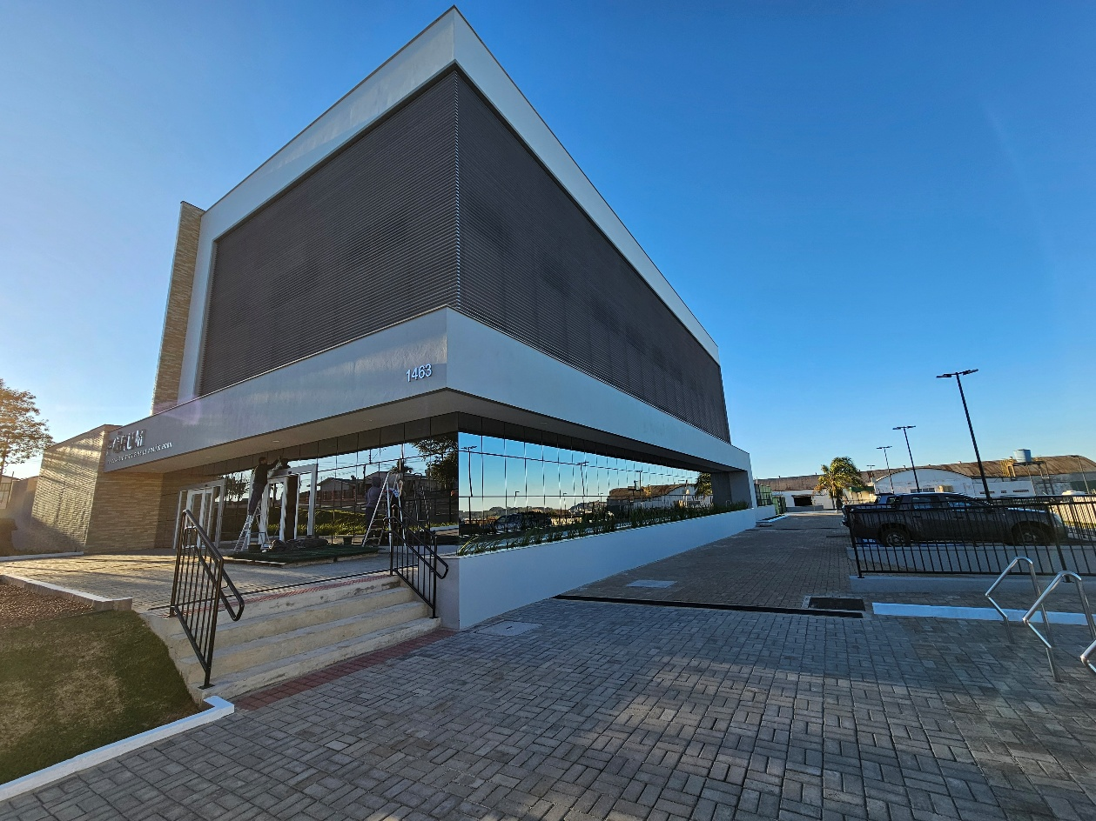

Informações, quantitativos, preços unitários e totais contratados:
https://tjsc.thema.inf.br/transparencia/portal/#/consultaLicitacao/detalhesLicitacao/eyJudW1lcm9Ub3RhbCI6IjU5NTEiLCJ0aXBvQXZhbGlhY2FvIjoiRyIsImFkbWluaXN0cmFjYW8iOiIxIiwidGlwbyI6IlAiLCJtb3N0cmFMaW5rIjp0cnVlfQ==
Observações: Os valores acima não possuem reajustes contratuais. Os valores liberados pela fiscalização podem ainda não estar liquidados.
RELATÓRIO DE OBRAS - TJSC - DEA - DFISC: CONCLUÍDA |  |  | out/25
Unidade Beneficiada: | GARUVA | Tipo de Obra:
Contrato nº: | 003/2023 | Construção do novo prédio do Fórum
Data da Ordem de Serviço: | 06/03/2023 | Empresa Responsável: | Construtora Tríade Ltda
Prazo contratual (dias): | 600 | Prazo de execução original: | 26/10/2024
Prorrogação de prazo (dias): | 60 | Prazo de execução com prorrog.: | 25/12/2024
Valor do CFF original da obra: | R$14.151.254,90 | Valor liberado do CFF: | R$14.151.254,90
Valor de aditivos de acréscimo: | R$194.533,84 | Valor liberado de acréscimos: | R$194.533,84
Valor de aditivos de supressões: | R$613.276,76 | Valor descontado (supressões): | R$613.276,76
% de aditivos de acréscimo: | 1,37% | % de aditivos de supressão: | 4,33%
Valor total final da obra: | R$13.732.511,98 | Valores totais liberados: | R$13.732.511,98
Valores à liberar: | R$0,00 | % Executado (sobre o valor final): | 100,00%
Área construída: | 2427,37 m² | Desenvolvimento: | Concluída em 10/03/2025
Situação da Obra:
Obra rebida provisoriamente em 10/03/2025 e definitivamente em 20/08/2025.
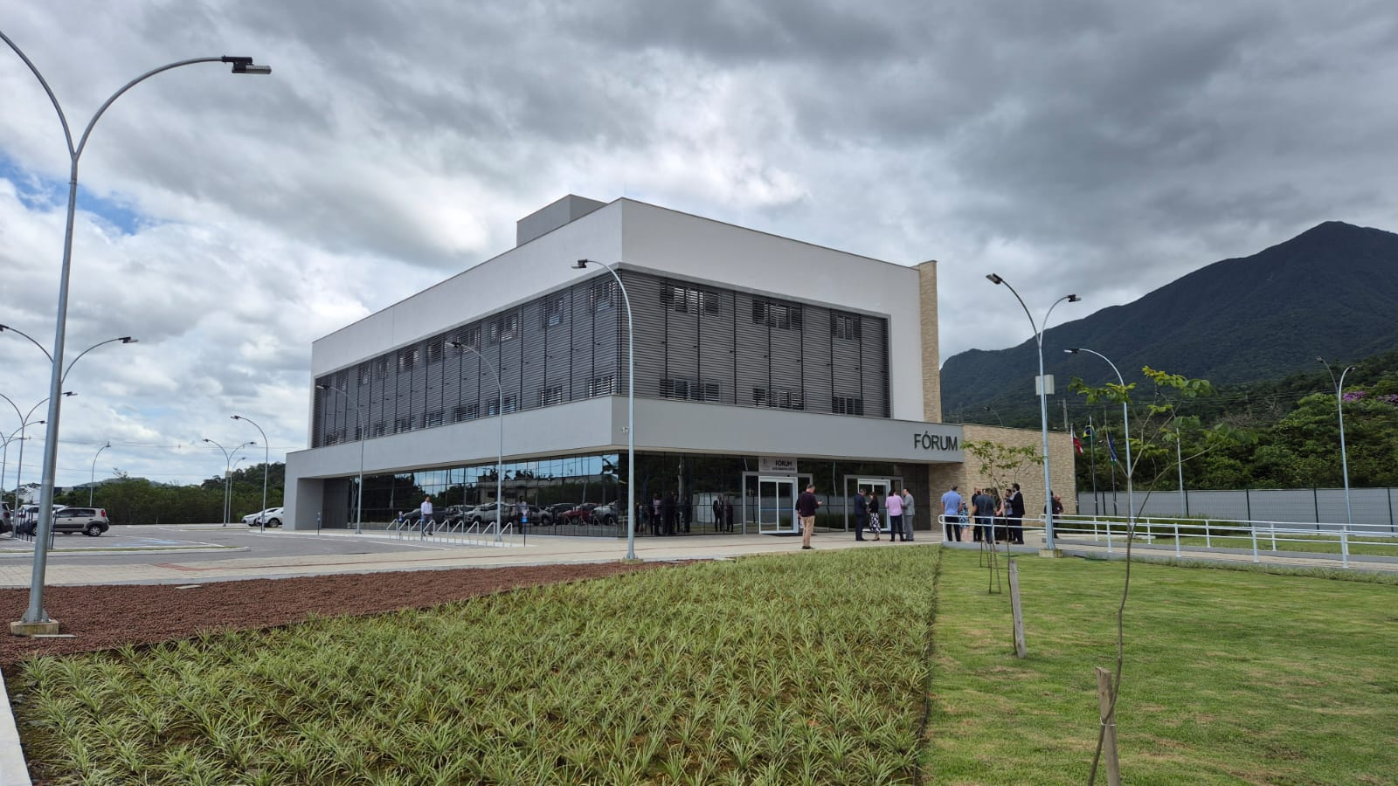

Informações, quantitativos, preços unitários e totais contratados:
https://tjsc.thema.inf.br/transparencia/portal/#/consultaLicitacao/detalhesLicitacao/eyJudW1lcm9Ub3RhbCI6IjU5NTQiLCJ0aXBvQXZhbGlhY2FvIjoiRyIsImFkbWluaXN0cmFjYW8iOiIxIiwidGlwbyI6IlAiLCJtb3N0cmFMaW5rIjp0cnVlfQ==
Observações: Os valores acima não possuem reajustes contratuais. Os valores liberados pela fiscalização podem ainda não estar liquidados.
RELATÓRIO DE OBRAS - TJSC - DEA - DFISC: EM ANDAMENTO |  |  | out/25
Unidade Beneficiada: | ARAQUARI | Tipo de Obra:
Contrato nº: | 17/2023 | Construção do novo prédio do Fórum
Data da Ordem de Serviço: | 25/05/2023 | Empresa Responsável: | Arruda Constr. de Obras
Prazo contratual (dias): | 900 | Prazo de execução original: | 10/11/2025
Prorrogação de prazo (dias): | 90 | Prazo de execução com prorrog.: | 08/02/2026
Valor do CFF original da obra: | R$19.714.211,41 | Valor liberado do CFF: | R$17.631.740,25
Valor de aditivos de acréscimo: | R$1.270.092,74 | Valor liberado de acréscimos: | R$1.003.326,81
Valor de aditivos de supressões: | R$976.520,93 | Valor descontado (supressões): | R$959.560,61
% de aditivos de acréscimo: | 6,44% | % de aditivos de supressão: | 4,95%
Valor total final da obra: | R$20.007.783,22 | Valores totais liberados: | R$17.675.506,45
Valores à liberar: | R$2.332.276,77 | % Executado (sobre o valor final): | 88,34%
Área construída: | 3840,29 m² | Desenvolvimento: | Em dia
Situação da Obra:
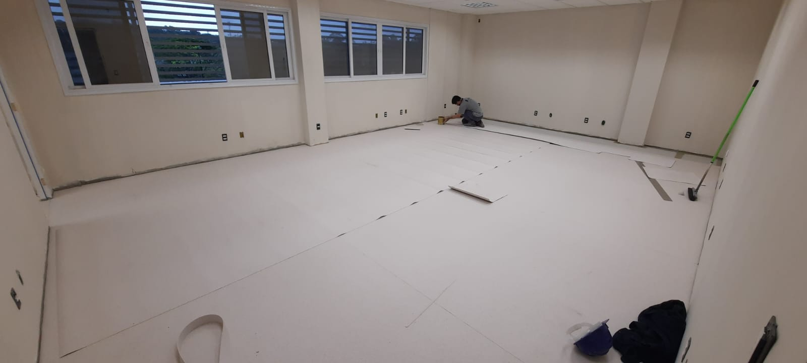
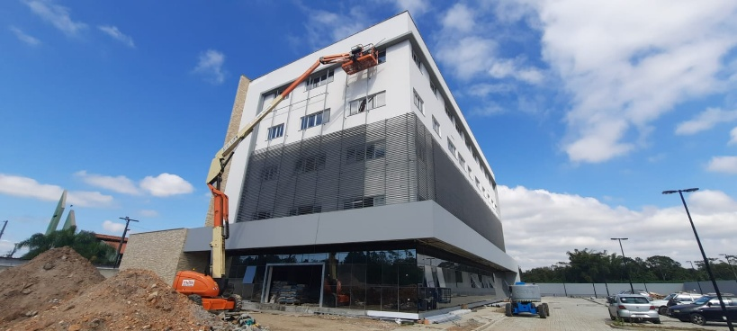

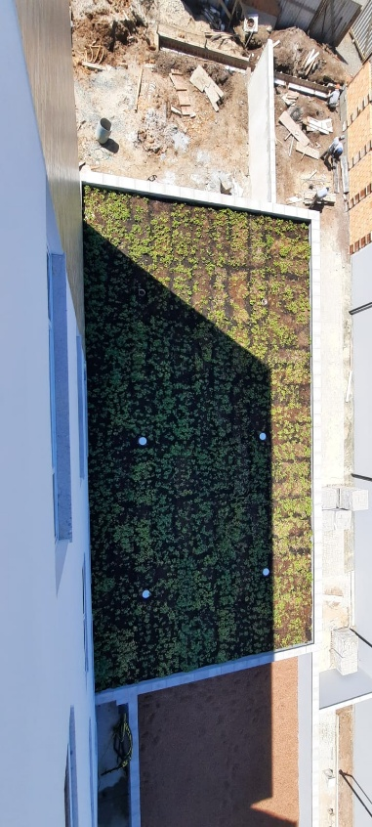

Informações, quantitativos, preços unitários e totais contratados:
https://tjsc.thema.inf.br/transparencia/portal/#/consultaLicitacao/detalhesLicitacao/eyJudW1lcm9Ub3RhbCI6IjYwNDYiLCJ0aXBvQXZhbGlhY2FvIjoiRyIsImFkbWluaXN0cmFjYW8iOiIxIiwidGlwbyI6IlAiLCJtb3N0cmFMaW5rIjp0cnVlfQ==
Observações: Os valores acima não possuem reajustes contratuais. Os valores liberados pela fiscalização podem ainda não estar liquidados.
RELATÓRIO DE OBRAS - TJSC - DEA - DFISC: EM ANDAMENTO |  |  | out/25
Unidade Beneficiada: | ABELARDO LUZ | Tipo de Obra:
Contrato nº: | 027/2023 | Construção do Fórum
Data da Ordem de Serviço: | 27/07/2023 | Empresa Responsável: | Paleta Eng. e Constr. Ltda.
Prazo contratual (dias): | 780 | Prazo de execução original: | 14/09/2025
Prorrogação de prazo (dias): | 214 | Prazo de execução com prorrog.: | 16/04/2026
Valor do CFF original da obra: | R$17.365.186,51 | Valor liberado do CFF: | R$6.293.759,26
Valor de aditivos de acréscimo: | R$127.195,34 | Valor liberado de acréscimos: | R$803.390,92
Valor de aditivos de supressões: | R$1.546.575,33 | Valor descontado (supressões): | R$1.213.866,17
% de aditivos de acréscimo: | 0,73% | % de aditivos de supressão: | 8,91%
Valor total final da obra: | R$15.945.806,52 | Valores totais liberados: | R$5.883.284,01
Valores à liberar: | R$10.062.522,51 | % Executado (sobre o valor final): | 36,90%
Área construída: | 3023,05 m² | Desenvolvimento: | Em atraso
Situação da Obra:
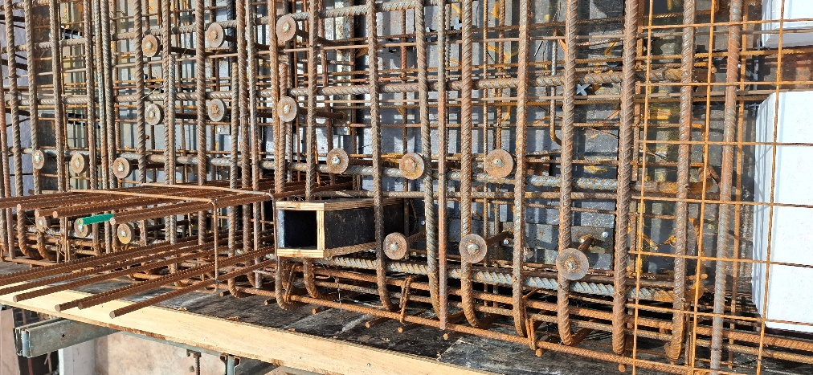
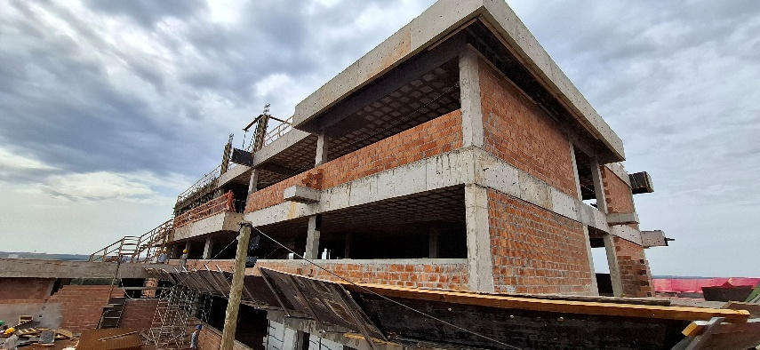
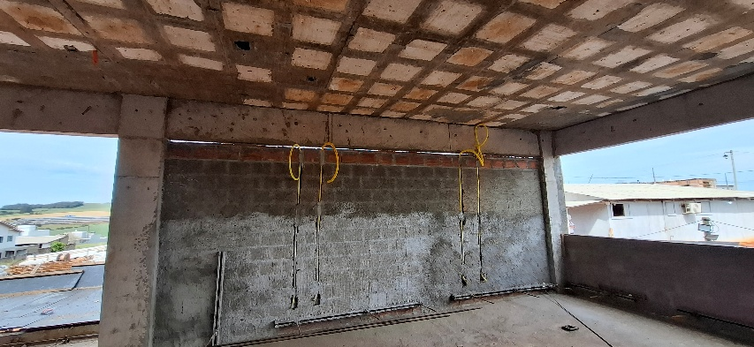

Informações, quantitativos, preços unitários e totais contratados:
https://tjsc.thema.inf.br/transparencia/portal/#/consultaLicitacao/detalhesLicitacao/eyJudW1lcm9Ub3RhbCI6IjYwNzAiLCJ0aXBvQXZhbGlhY2FvIjoiRyIsImFkbWluaXN0cmFjYW8iOiIxIiwidGlwbyI6IlAiLCJtb3N0cmFMaW5rIjp0cnVlfQ==
Observações: Os valores acima não possuem reajustes contratuais. Os valores liberados pela fiscalização podem ainda não estar liquidados.
RELATÓRIO DE OBRAS - TJSC - DEA - DFISC: PARALISADA |  |  | out/25
Unidade Beneficiada: | JOINVILLE | Tipo de Obra:
Contrato nº: | 051/2023 | Reforma parcial (glazing)
Data da Ordem de Serviço: | 30/11/2023 | Empresa Responsável: | Belart Tec. Em Constr. Ltda
Prazo contratual (dias): | 120 | Prazo de execução original: | 29/03/2024
Prorrogação de prazo (dias): | 0 | Prazo de execução com prorrog.: | 29/03/2024
Valor do CFF original da obra: | R$240.412,50 | Valor liberado do CFF: | R$206.097,15
Valor de aditivos de acréscimo: | R$0,00 | Valor liberado de acréscimos: | R$0,00
Valor de aditivos de supressões: | R$0,00 | Valor descontado (supressões): | R$0,00
% de aditivos de acréscimo: | 0,00% | % de aditivos de supressão: | 0,00%
Valor total final da obra: | R$240.412,50 | Valores totais liberados: | R$206.097,15
Valores à liberar: | R$34.315,35 | % Executado (sobre o valor final): | 85,73%
Área construída: | 9.422,75 m² | Desenvolvimento: | Paralisada
Situação da Obra:
Obra paralisada em 25/06/2025 para fins de procedimento de rescisão por culpa da contratada.
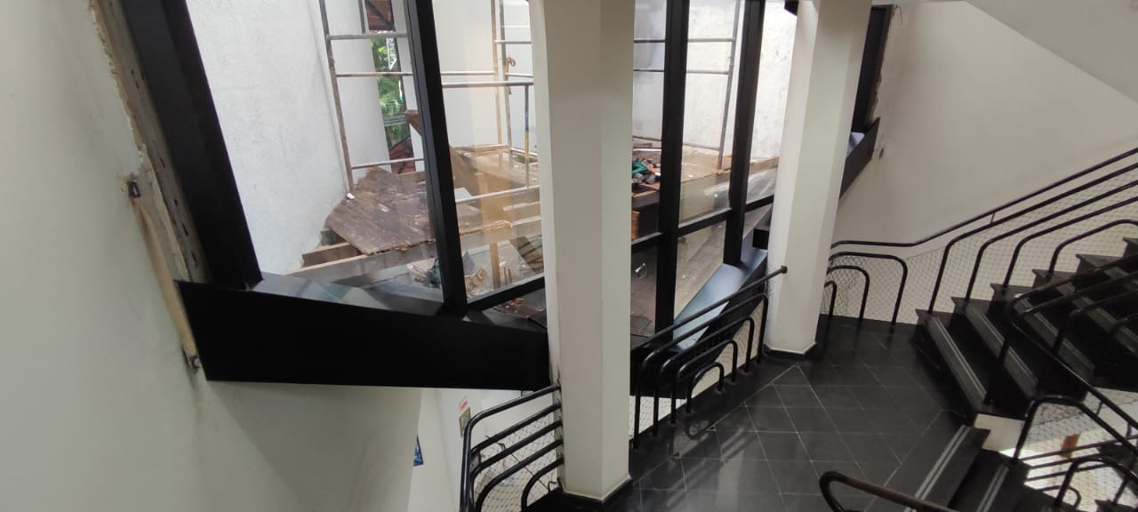

Informações, quantitativos, preços unitários e totais contratados:
https://tjsc.thema.inf.br/transparencia/portal/#/consultaLicitacao/detalhesLicitacao/eyJudW1lcm9Ub3RhbCI6IjYxMDEiLCJ0aXBvQXZhbGlhY2FvIjoiRyIsImFkbWluaXN0cmFjYW8iOiIxIiwidGlwbyI6IlAiLCJtb3N0cmFMaW5rIjp0cnVlfQ==
Observações: Os valores acima não possuem reajustes contratuais. Os valores liberados pela fiscalização podem ainda não estar liquidados.
RELATÓRIO DE OBRAS - TJSC - DEA - DFISC
  out/25
Unidade Beneficiada: | BLUMENAU | Tipo de Obra:
Contrato nº: | 005/2024 | Reforma Global
Data da Ordem de Serviço: | 09/05/2024 | Empresa Responsável: | Implanta Const., Inc. e Serv.
Prazo contratual (dias): | 900 | Prazo de execução original: | 26/10/2026
Prorrogação de prazo (dias): | 128 | Prazo de execução com prorrog.: | 03/03/2027
Valor do CFF original da obra: | R$20.740.327,86 | Valor liberado do CFF: | R$4.769.678,30
Valor de aditivos de acréscimo: | R$839.560,19 | Valor liberado de acréscimos: | R$395.283,70
Valor de aditivos de supressões: | R$229.916,76 | Valor descontado (supressões): | R$229.916,76
% de aditivos de acréscimo: | 4,05% | % de aditivos de supressão: | 1,11%
Valor total final da obra: | R$21.349.971,29 | Valores totais liberados: | R$4.935.045,24
Valores à liberar: | R$16.414.926,05 | % Executado (sobre o valor final): | 23,11%
Área construída: | 10121,23 m² | Desenvolvimento: | Em atraso
Situação da Obra:
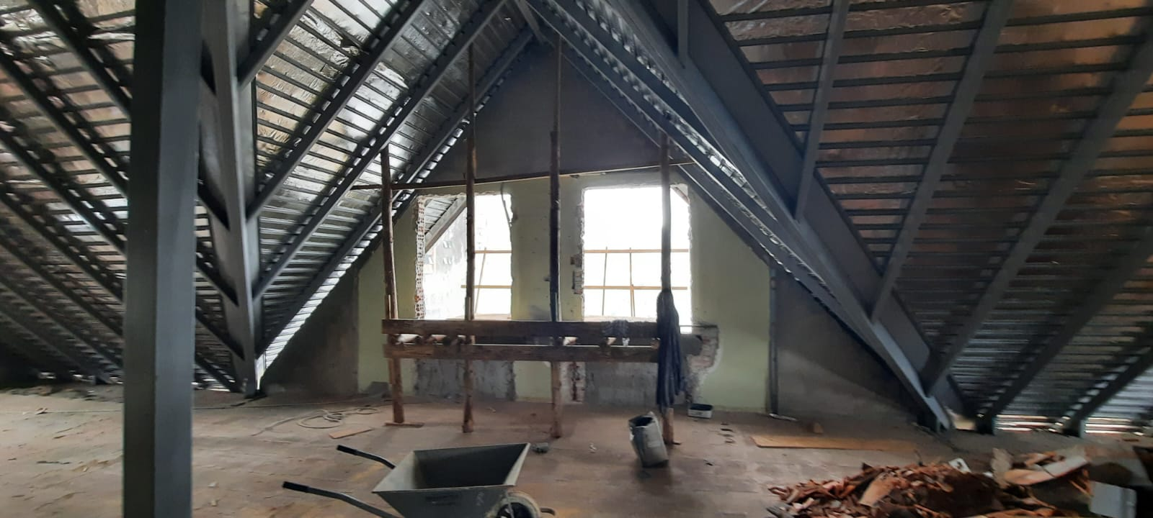

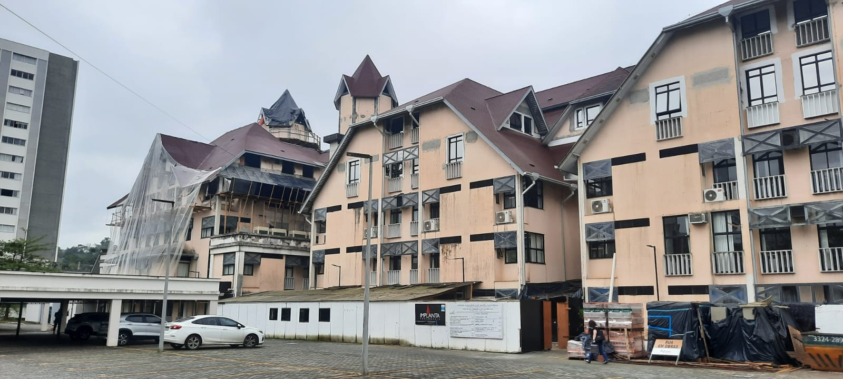

Informações, quantitativos, preços unitários e totais contratados:
https://tjsc.thema.inf.br/transparencia/portal/#/consultaLicitacao/detalhesLicitacao/eyJudW1lcm9Ub3RhbCI6IjYxOTciLCJ0aXBvQXZhbGlhY2FvIjoiRyIsImFkbWluaXN0cmFjYW8iOiIxIiwidGlwbyI6IlAiLCJtb3N0cmFMaW5rIjp0cnVlfQ==
Observações: Os valores acima não possuem reajustes contratuais. Os valores liberados pela fiscalização podem ainda não estar liquidados.
RELATÓRIO DE OBRAS - TJSC - DEA - DFISC |  |  | out/25
Unidade Beneficiada: | CAMPOS NOVOS | Tipo de Obra:
Contrato nº: | 007/2024 | Construção do novo prédio do Fórum
Data da Ordem de Serviço: | 20/05/2024 | Empresa Responsável: | Construcerto Construções
Prazo contratual (dias): | 1080 | Prazo de execução original: | 05/05/2027
Prorrogação de prazo (dias): | 70 | Prazo de execução com prorrog.: | 14/07/2027
Valor do CFF original da obra: | R$22.152.400,78 | Valor liberado do CFF: | R$6.965.313,05
Valor de aditivos de acréscimo: | R$0,00 | Valor liberado de acréscimos: | R$0,00
Valor de aditivos de supressões: | R$0,00 | Valor descontado (supressões): | R$0,00
% de aditivos de acréscimo: | 0,00% | % de aditivos de supressão: | 0,00%
Valor total final da obra: | R$22.152.400,78 | Valores totais liberados: | R$6.965.313,05
Valores à liberar: | R$15.187.087,73 | % Executado (sobre o valor final): | 31,44%
Área construída: | 4352,72 m² | Desenvolvimento: | Em atraso
Situação da Obra:
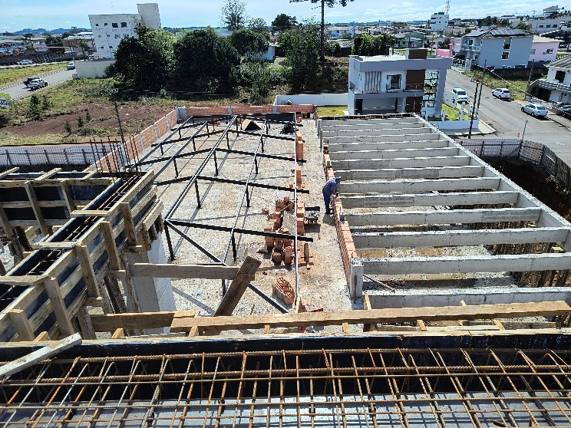
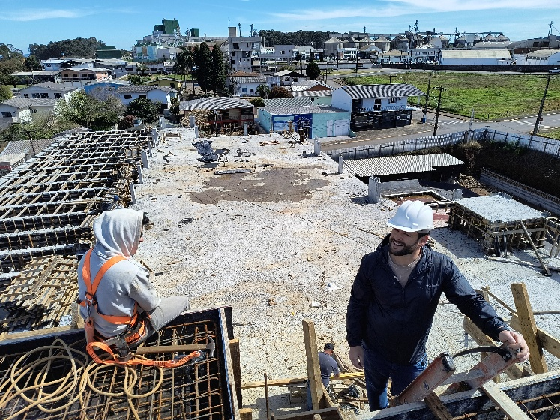

Informações, quantitativos, preços unitários e totais contratados:
https://tjsc.thema.inf.br/transparencia/portal/#/consultaLicitacao/detalhesLicitacao/eyJudW1lcm9Ub3RhbCI6IjYxOTEiLCJ0aXBvQXZhbGlhY2FvIjoiRyIsImFkbWluaXN0cmFjYW8iOiIxIiwidGlwbyI6IlAiLCJtb3N0cmFMaW5rIjp0cnVlfQ==
Observações: Os valores acima não possuem reajustes contratuais. Os valores liberados pela fiscalização podem ainda não estar liquidados.
RELATÓRIO DE OBRAS - TJSC - DEA - DFISC: CONCLUÍDA |  |  | out/25
Unidade Beneficiada: | SÃO JOSÉ - ANEXO | Tipo de Obra:
Contrato nº: | 026/2024 | Reforma parcial (reforço estrutural e nova cobertura)
Data da Ordem de Serviço: | 10/06/2024 | Empresa Responsável: | Berkana Engenharia
Prazo contratual (dias): | 270 | Prazo de execução original: | 07/03/2025
Prorrogação de prazo (dias): | 151 | Prazo de execução com prorrog.: | 05/08/2025
Valor do CFF original da obra: | R$2.999.975,08 | Valor liberado do CFF: | R$2.999.975,08
Valor de aditivos de acréscimo: | R$330.965,04 | Valor liberado de acréscimos: | R$330.965,04
Valor de aditivos de supressões: | R$34.728,66 | Valor descontado (supressões): | R$34.728,66
% de aditivos de acréscimo: | 11,03% | % de aditivos de supressão: | 1,16%
Valor total final da obra: | R$3.296.211,46 | Valores totais liberados: | R$3.296.211,46
Valores à liberar: | R$0,00 | % Executado (sobre o valor final): | 100,00%
Área construída: | 5.753,64 m² | Desenvolvimento: | Concluída em 05/08/2025
Situação da Obra:
Obra resebida provisoriamente em 18/08/2025 e definitivamente em 29/10/2025.
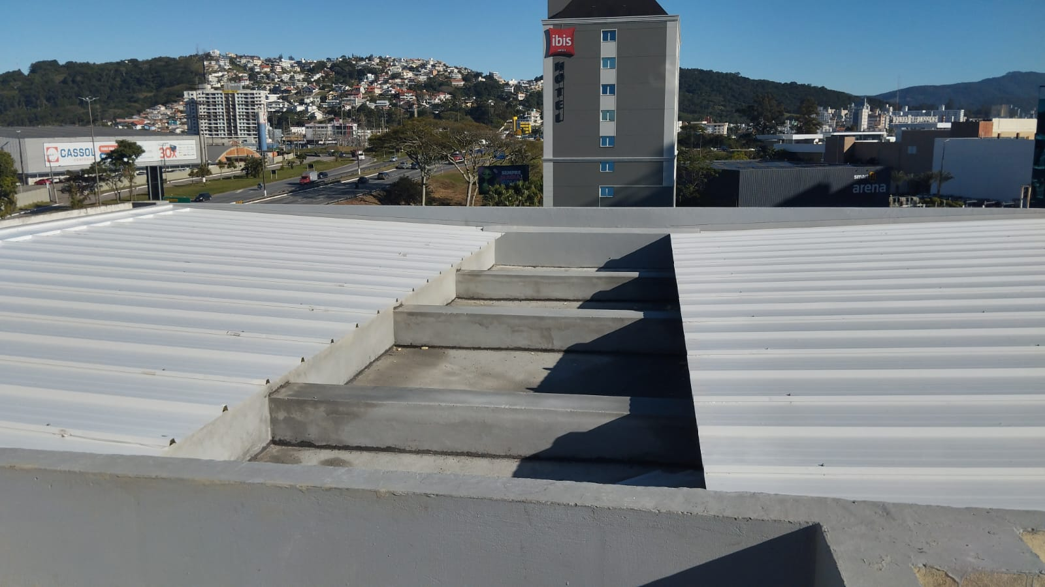

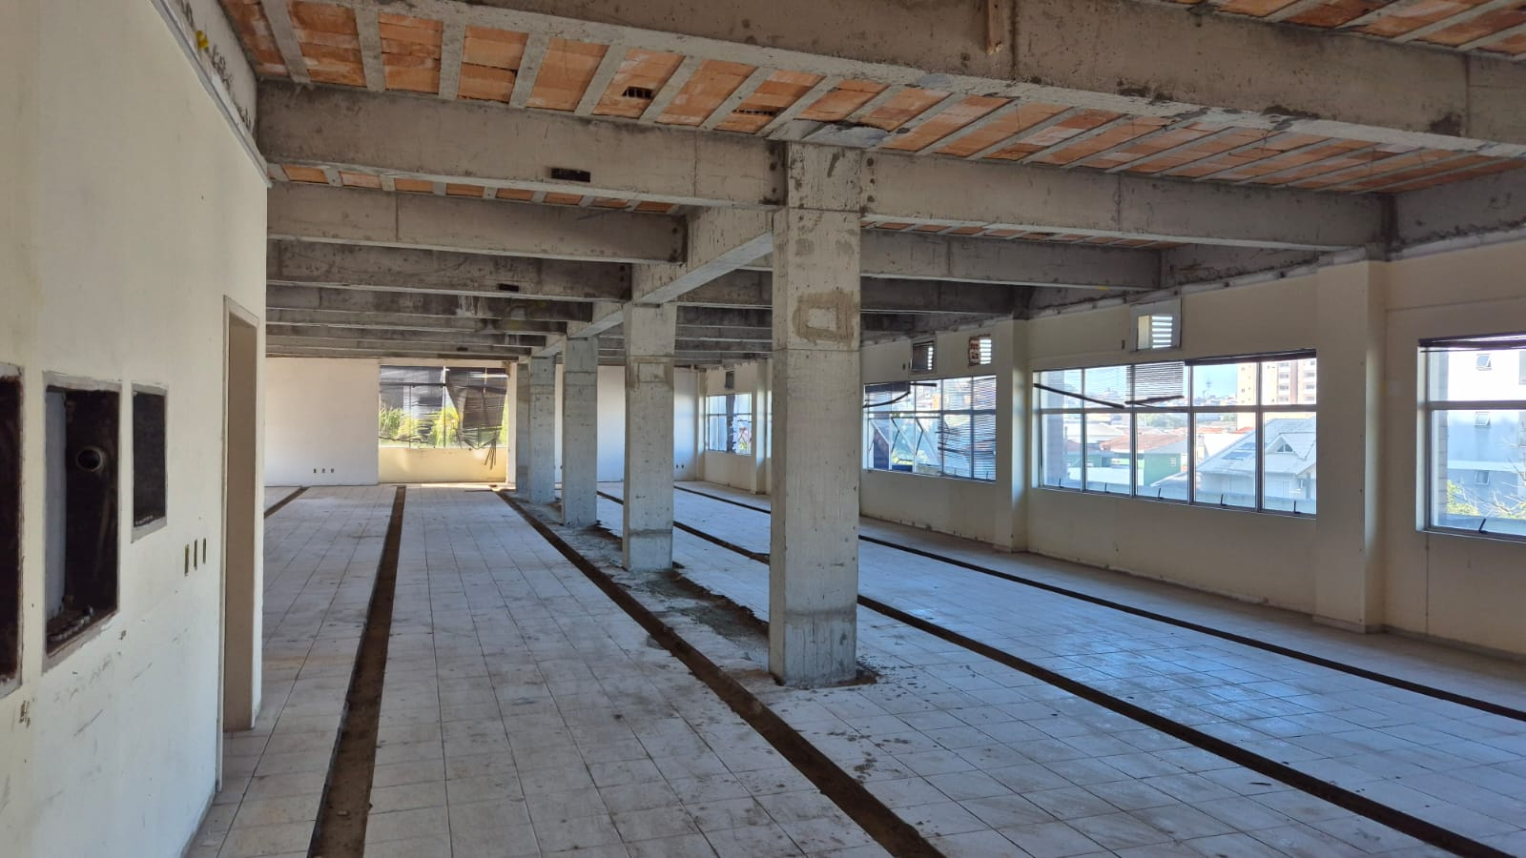

Informações, quantitativos, preços unitários e totais contratados:
https://tjsc.thema.inf.br/transparencia/portal/#/consultaContrato/detalhesContrato/eyJzZXF1ZW5jaWEiOiIxMjU5IiwiZXhlcmNpY2lvIjoiMjAyNCIsIm51bWVybyI6IjI2In0=
Observações: Os valores acima não possuem reajustes contratuais. Os valores liberados pela fiscalização podem ainda não estar liquidados.
RELATÓRIO DE OBRAS - TJSC - DEA - DFISC: CONCLUÍDA |  |  | out/25
Unidade Beneficiada: | S. AMARO DA IMPERATRIZ | Tipo de Obra:
Contrato nº: | 033/2024 | Estabilização de talude
Data da Ordem de Serviço: | 28/06/2024 | Empresa Responsável: | Freedom Eng. e Constr. Ltda.
Prazo contratual (dias): | 360 | Prazo de execução original: | 23/06/2025
Prorrogação de prazo (dias): | 0 | Prazo de execução com prorrog.: | 23/06/2025
Valor do CFF original da obra: | R$4.284.134,63 | Valor liberado do CFF: | R$4.284.134,23
Valor de aditivos de acréscimo: | R$103.611,19 | Valor liberado de acréscimos: | R$103.611,19
Valor de aditivos de supressões: | R$152.003,92 | Valor descontado (supressões): | R$152.003,92
% de aditivos de acréscimo: | 2,42% | % de aditivos de supressão: | 3,55%
Valor total final da obra: | R$4.235.741,90 | Valores totais liberados: | R$4.235.741,50
Valores à liberar: | R$0,40 | % Executado (sobre o valor final): | 100,00%
Área construída: | 761,25 m² | Desenvolvimento: | Concluída em 23/06/2025
Situação da Obra:
Obra recebida provisoriamente em 23/06/2025 e definitivamente em 18/09/2025.
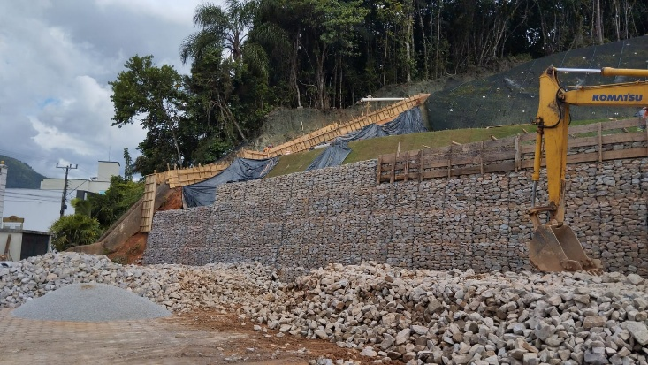
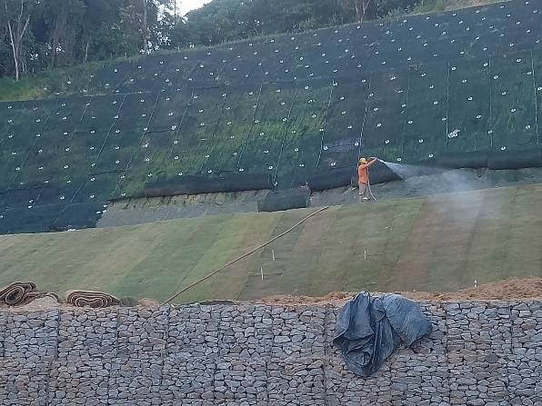
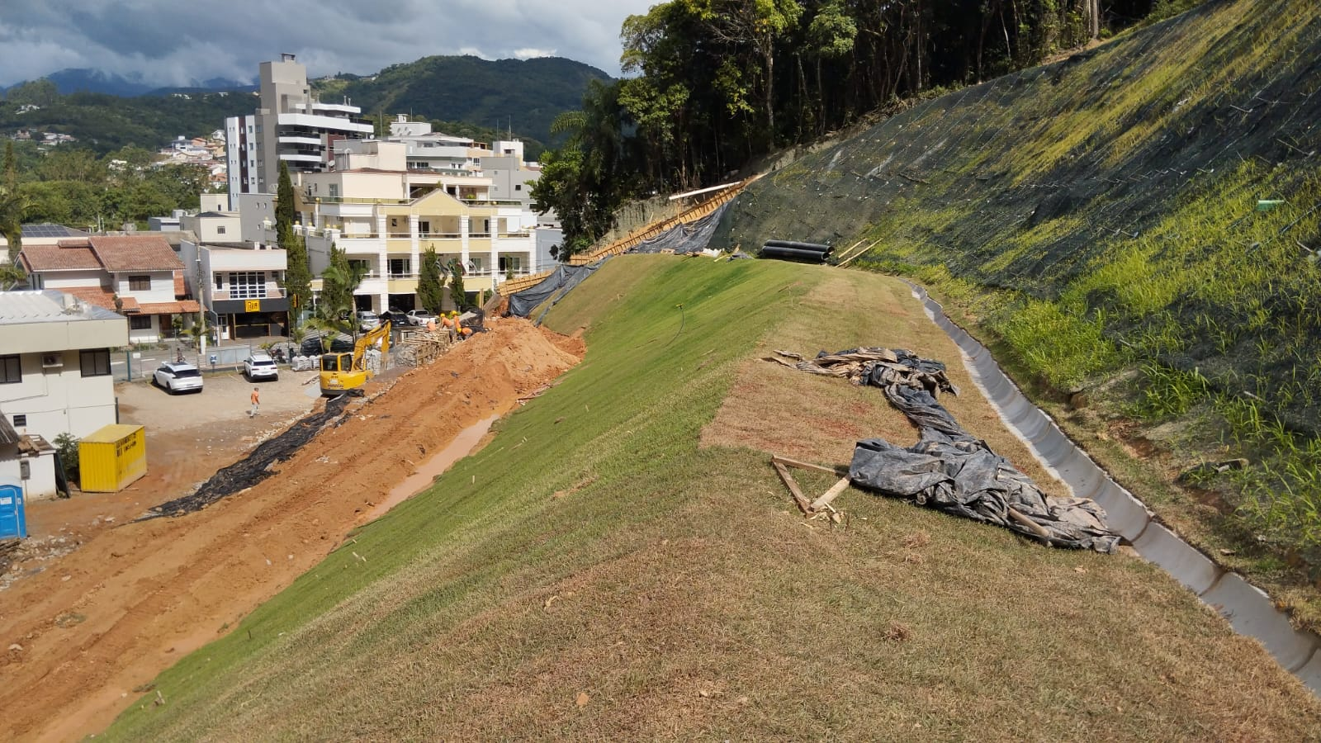

Informações, quantitativos, preços unitários e totais contratados:
https://tjsc.thema.inf.br/transparencia/portal/#/consultaContrato/detalhesContrato/eyJzZXF1ZW5jaWEiOiIxMjY5IiwiZXhlcmNpY2lvIjoiMjAyNCIsIm51bWVybyI6IjMzIn0=
Observações: Os valores acima não possuem reajustes contratuais. Os valores liberados pela fiscalização podem ainda não estar liquidados.
RELATÓRIO DE OBRAS - TJSC - DEA - DFISC |  |  | out/25
Unidade Beneficiada: | LAGUNA | Tipo de Obra:
Contrato nº: | 078/2024 | Reforma parcial - cobertura
Data da Ordem de Serviço: | 25/10/2024 | Empresa Responsável: | Strehl Sol. em Eng.
Prazo contratual (dias): | 120 | Prazo de execução original: | 22/02/2025
Prorrogação de prazo (dias): | 270 | Prazo de execução com prorrog.: | 19/11/2025
Valor do CFF original da obra: | R$856.839,36 | Valor liberado do CFF: | R$835.181,76
Valor de aditivos de acréscimo: | R$231.880,25 | Valor liberado de acréscimos: | R$216.668,23
Valor de aditivos de supressões: | R$27.733,48 | Valor descontado (supressões): | R$27.733,48
% de aditivos de acréscimo: | 27,06% | % de aditivos de supressão: | 3,24%
Valor total final da obra: | R$1.060.986,13 | Valores totais liberados: | R$1.024.116,51
Valores à liberar: | R$36.869,62 | % Executado (sobre o valor final): | 96,52%
Área construída: | 3028,36 m² | Desenvolvimento: | Em dia
Situação da Obra:
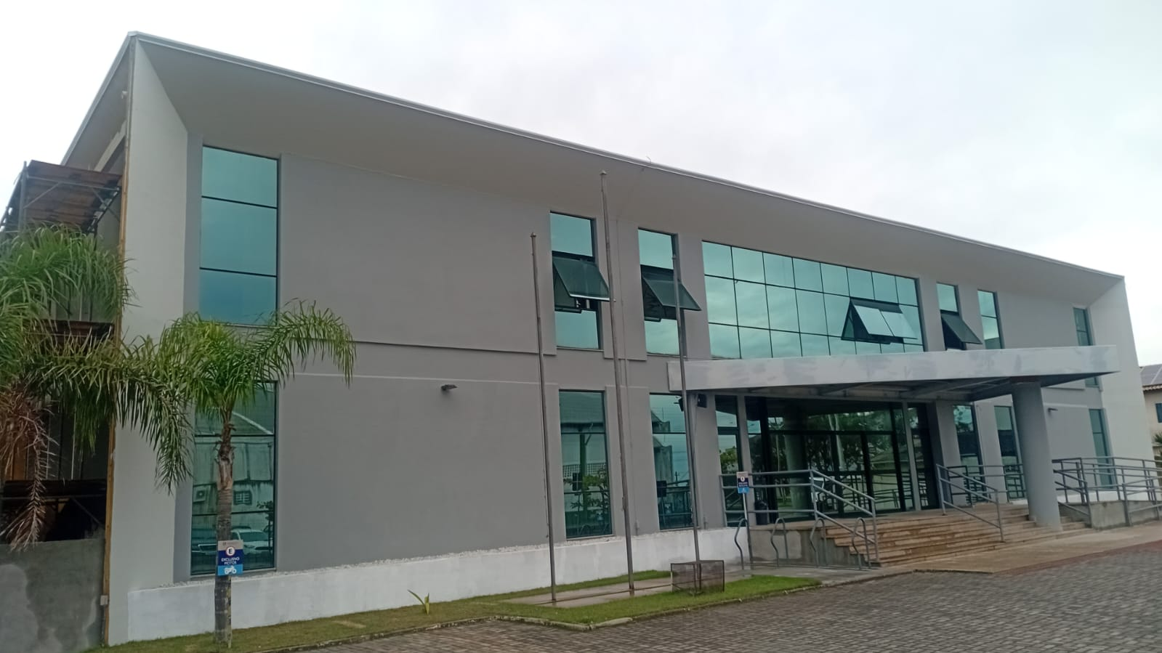

Informações, quantitativos, preços unitários e totais contratados:
https://tjsc.thema.inf.br/transparencia/portal/#/consultaContrato/detalhesContrato/eyJzZXF1ZW5jaWEiOiIxMzM0IiwiZXhlcmNpY2lvIjoiMjAyNCIsIm51bWVybyI6Ijc4In0=
Observações: Os valores acima não possuem reajustes contratuais. Os valores liberados pela fiscalização podem ainda não estar liquidados.
RELATÓRIO DE OBRAS - TJSC - DEA - DFISC
  out/25
Unidade Beneficiada: | B. CAMBORIÚ - Vara Família | Tipo de Obra:
Contrato nº: | 19/2025 | Reforma Global
Data da Ordem de Serviço: | 22/04/2025 | Empresa Responsável: | Açu Constr. e Incorpor.
Prazo contratual (dias): | 360 | Prazo de execução original: | 17/04/2026
Prorrogação de prazo (dias): | 30 | Prazo de execução com prorrog.: | 17/05/2026
Valor do CFF original da obra: | R$5.899.000,00 | Valor liberado do CFF: | R$1.872.055,09
Valor de aditivos de acréscimo: | R$101.491,83 | Valor liberado de acréscimos: | R$0,00
Valor de aditivos de supressões: | R$14.220,39 | Valor descontado (supressões): | R$0,00
% de aditivos de acréscimo: | 1,72% | % de aditivos de supressão: | 0,24%
Valor total final da obra: | R$5.986.271,44 | Valores totais liberados: | R$1.872.055,09
Valores à liberar: | R$4.114.216,35 | % Executado (sobre o valor final): | 31,27%
Área construída: | 1.702,64 m² | Desenvolvimento: | Em dia
Situação da Obra:
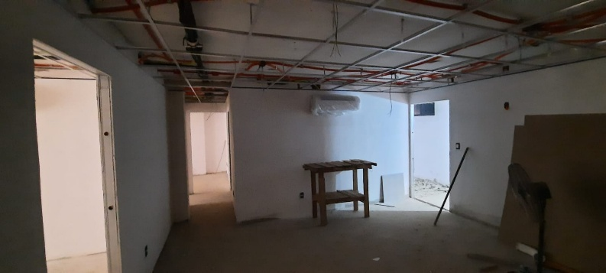
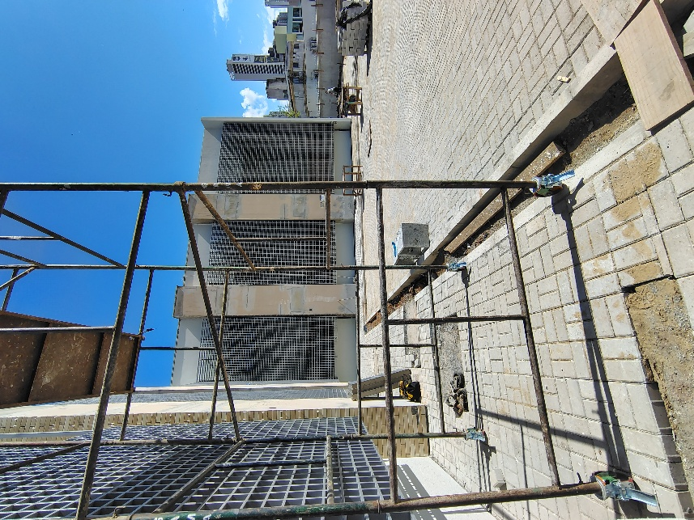
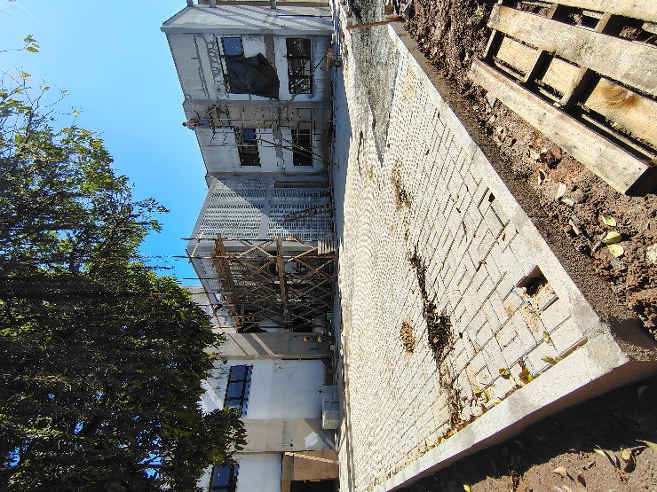

Informações, quantitativos, preços unitários e totais contratados:
https://tjsc.thema.inf.br/transparencia/portal/#/consultaContrato/detalhesContrato/eyJzZXF1ZW5jaWEiOiIxMzc2IiwiZXhlcmNpY2lvIjoiMjAyNSIsIm51bWVybyI6IjE5In0=
Observações: Os valores acima não possuem reajustes contratuais. Os valores liberados pela fiscalização podem ainda não estar liquidados.
RELATÓRIO DE OBRAS - TJSC - DEA - DFISC: EM ANDAMENTO |  |  | out/25
Unidade Beneficiada: | JOINVILLE | Tipo de Obra:
Contrato nº: | 020/2025 | Reforma parcial (glazing)
Data da Ordem de Serviço: | 29/04/2025 | Empresa Responsável: | Construtora Richter
Prazo contratual (dias): | 90 | Prazo de execução original: | 28/07/2025
Prorrogação de prazo (dias): | 45 | Prazo de execução com prorrog.: | 11/09/2025
Valor do CFF original da obra: | R$870.000,00 | Valor liberado do CFF: | R$478.227,07
Valor de aditivos de acréscimo: | R$12.615,34 | Valor liberado de acréscimos: | R$12.615,34
Valor de aditivos de supressões: | R$11.425,30 | Valor descontado (supressões): | R$11.425,30
% de aditivos de acréscimo: | 1,45% | % de aditivos de supressão: | 1,31%
Valor total final da obra: | R$871.190,04 | Valores totais liberados: | R$479.417,11
Valores à liberar: | R$391.772,93 | % Executado (sobre o valor final): | 55,03%
Área construída: | 9.422,75 m² | Desenvolvimento: | Em atraso
Situação da Obra:
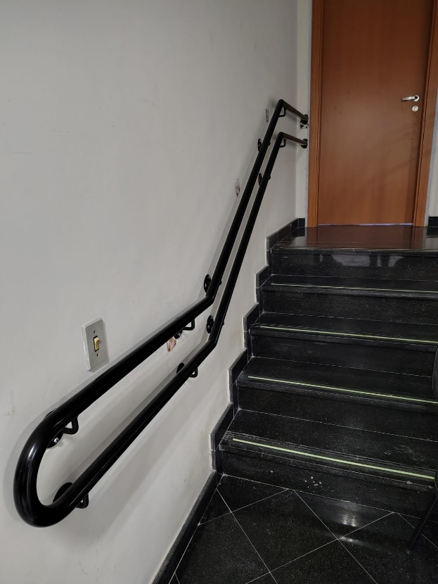
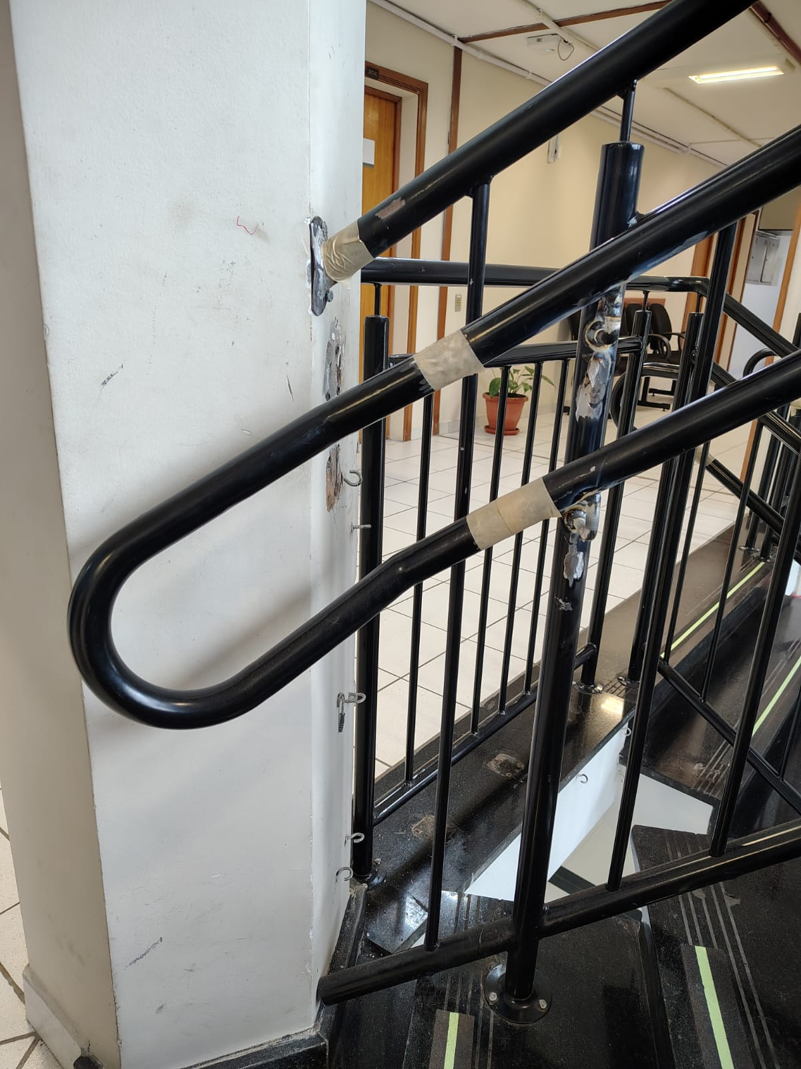

Informações, quantitativos, preços unitários e totais contratados:
https://tjsc.thema.inf.br/transparencia/portal/#/consultaContrato/detalhesContrato/eyJzZXF1ZW5jaWEiOiIxMzc3IiwiZXhlcmNpY2lvIjoiMjAyNSIsIm51bWVybyI6IjIwIn0=
Observações: Os valores acima não possuem reajustes contratuais. Os valores liberados pela fiscalização podem ainda não estar liquidados.
RELATÓRIO DE OBRAS - TJSC - DEA - DFISC: EM ANDAMENTO |  |  | out/25
Unidade Beneficiada: | JOAÇABA | Tipo de Obra:
Contrato nº: | 018/2025 | Reforma parcial (acessibilidade)
Data da Ordem de Serviço: | 20/05/2025 | Empresa Responsável: | Base-V Engenharia Ltda
Prazo contratual (dias): | 360 | Prazo de execução original: | 15/05/2026
Prorrogação de prazo (dias): | 0 | Prazo de execução com prorrog.: | 15/05/2026
Valor do CFF original da obra: | R$1.250.000,00 | Valor liberado do CFF: | R$433.335,15
Valor de aditivos de acréscimo: | R$0,00 | Valor liberado de acréscimos: | R$0,00
Valor de aditivos de supressões: | R$0,00 | Valor descontado (supressões): | R$0,00
% de aditivos de acréscimo: | 0,00% | % de aditivos de supressão: | 0,00%
Valor total final da obra: | R$1.250.000,00 | Valores totais liberados: | R$433.335,15
Valores à liberar: | R$816.664,85 | % Executado (sobre o valor final): | 34,67%
Área construída: | 2.624,08 m² | Desenvolvimento: | Em andamento
Situação da Obra:
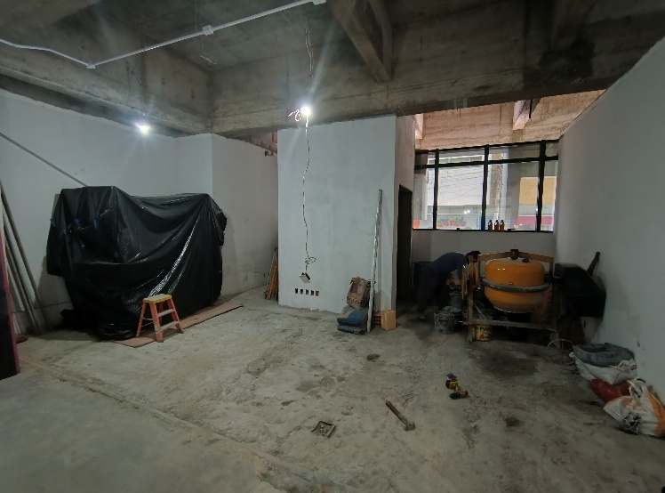
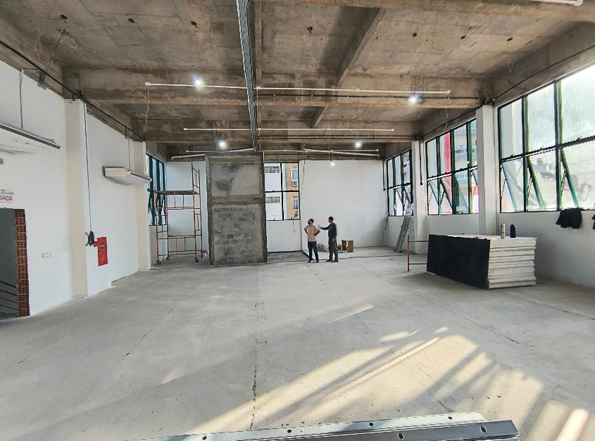

Informações, quantitativos, preços unitários e totais contratados:
https://tjsc.thema.inf.br/transparencia/portal/#/consultaContrato/detalhesContrato/eyJzZXF1ZW5jaWEiOiIxMzc1IiwiZXhlcmNpY2lvIjoiMjAyNSIsIm51bWVybyI6IjE4In0=
Observações: Os valores acima não possuem reajustes contratuais. Os valores liberados pela fiscalização podem ainda não estar liquidados.
RELATÓRIO DE OBRAS - TJSC - DEA - DFISC: EM ANDAMENTO |  |  | out/25
Unidade Beneficiada: | SOMBRIO | Tipo de Obra:
Contrato nº: | 022/2025 | Construção do novo Fórum
Data da Ordem de Serviço: | 14/05/2025 | Empresa Responsável: | CS Magon Construtora Ltda
Prazo contratual (dias): | 1020 | Prazo de execução original: | 28/02/2028
Prorrogação de prazo (dias): | 0 | Prazo de execução com prorrog.: | 28/02/2028
Valor do CFF original da obra: | R$20.390.000,00 | Valor liberado do CFF: | R$357.169,87
Valor de aditivos de acréscimo: | R$0,00 | Valor liberado de acréscimos: | R$0,00
Valor de aditivos de supressões: | R$0,00 | Valor descontado (supressões): | R$0,00
% de aditivos de acréscimo: | 0,00% | % de aditivos de supressão: | 0,00%
Valor total final da obra: | R$20.390.000,00 | Valores totais liberados: | R$357.169,87
Valores à liberar: | R$20.032.830,13 | % Executado (sobre o valor final): | 1,75%
Área construída: | 4.098,66 m² | Desenvolvimento: | Em andamento
Situação da Obra:
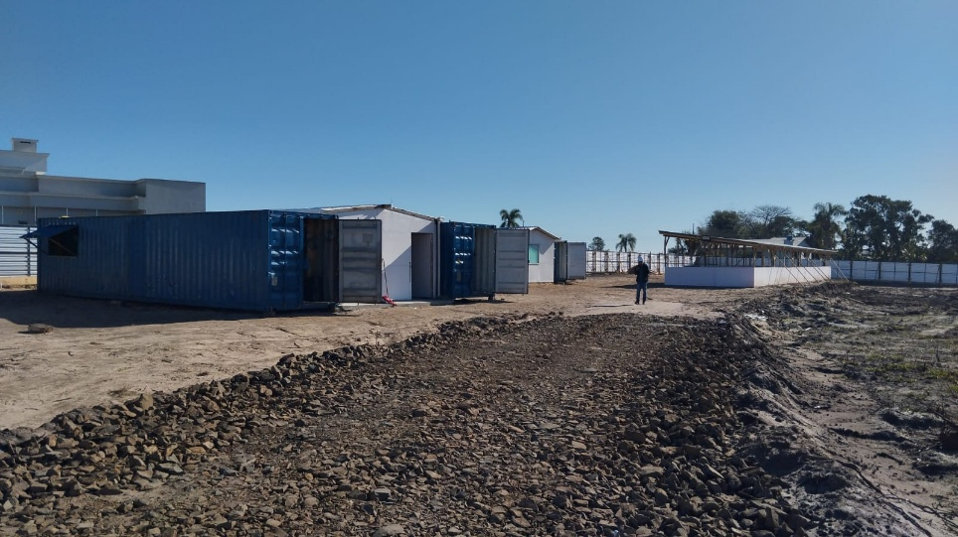

 | 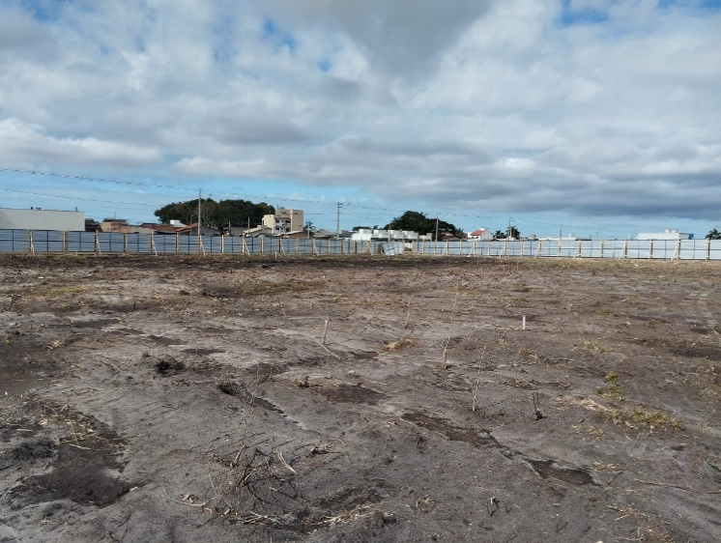
Informações, quantitativos, preços unitários e totais contratados:
https://tjsc.thema.inf.br/transparencia/portal/#/consultaContrato/detalhesContrato/eyJzZXF1ZW5jaWEiOiIxMzc5IiwiZXhlcmNpY2lvIjoiMjAyNSIsIm51bWVybyI6IjIyIn0=
Observações: Os valores acima não possuem reajustes contratuais. Os valores liberados pela fiscalização podem ainda não estar liquidados.
RELATÓRIO DE OBRAS - TJSC - DEA - DFISC: EM ANDAMENTO |  |  | out/25
Unidade Beneficiada: | MONDAÍ | Tipo de Obra:
Contrato nº: | 025/2025 | Reforma parcial e ampliação
Data da Ordem de Serviço: | 22/05/2025 | Empresa Responsável: | Cepenge Engenharia Ltda
Prazo contratual (dias): | 120 | Prazo de execução original: | 19/09/2025
Prorrogação de prazo (dias): | 95 | Prazo de execução com prorrog.: | 23/12/2025
Valor do CFF original da obra: | R$704.975,16 | Valor liberado do CFF: | R$0,00
Valor de aditivos de acréscimo: | R$0,00 | Valor liberado de acréscimos: | R$0,00
Valor de aditivos de supressões: | R$0,00 | Valor descontado (supressões): | R$0,00
% de aditivos de acréscimo: | 0,00% | % de aditivos de supressão: | 0,00%
Valor total final da obra: | R$704.975,16 | Valores totais liberados: | R$0,00
Valores à liberar: | R$704.975,16 | % Executado (sobre o valor final): | 0,00%
Área construída: | 989,666 m² | Desenvolvimento: | Em andamento
Situação da Obra:
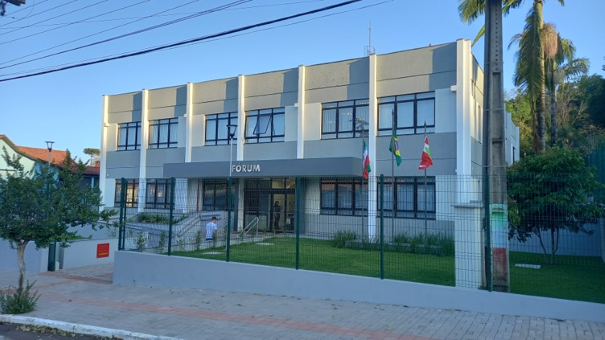

Informações, quantitativos, preços unitários e totais contratados:
https://tjsc.thema.inf.br/transparencia/portal/#/consultaContrato/detalhesContrato/eyJzZXF1ZW5jaWEiOiIxMzg0IiwiZXhlcmNpY2lvIjoiMjAyNSIsIm51bWVybyI6IjI1In0=
Observações: Os valores acima não possuem reajustes contratuais. Os valores liberados pela fiscalização podem ainda não estar liquidados.
RELATÓRIO DE OBRAS - TJSC - DEA - DFISC: EM ANDAMENTO |  |  | out/25
Unidade Beneficiada: | TAIÓ | Tipo de Obra:
Contrato nº: | 089/2024 | Reforma global e ampliação
Data da Ordem de Serviço: | 28/05/2025 | Empresa Responsável: | Dall Macedo Engenharia Ltda
Prazo contratual (dias): | 720 | Prazo de execução original: | 18/05/2027
Prorrogação de prazo (dias): | 0 | Prazo de execução com prorrog.: | 18/05/2027
Valor do CFF original da obra: | R$13.115.000,00 | Valor liberado do CFF: | R$790.697,37
Valor de aditivos de acréscimo: | R$0,00 | Valor liberado de acréscimos: | R$0,00
Valor de aditivos de supressões: | R$0,00 | Valor descontado (supressões): | R$0,00
% de aditivos de acréscimo: | 0,00% | % de aditivos de supressão: | 0,00%
Valor total final da obra: | R$13.115.000,00 | Valores totais liberados: | R$790.697,37
Valores à liberar: | R$12.324.302,63 | % Executado (sobre o valor final): | 6,03%
Área construída: | 2486,05 m² | Desenvolvimento: | Em andamento
Situação da Obra:
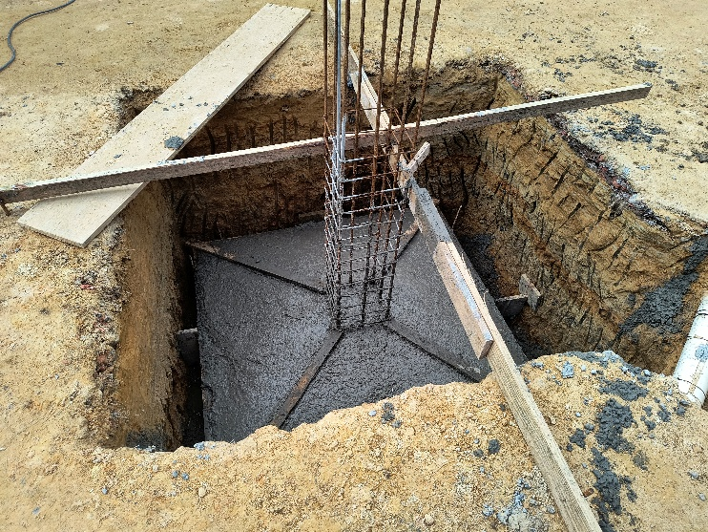
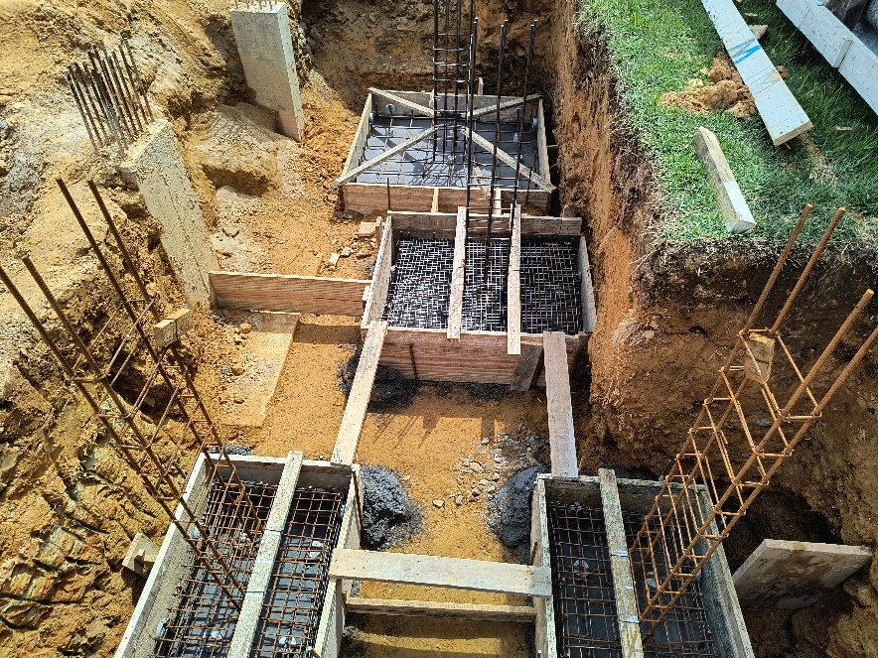

Informações, quantitativos, preços unitários e totais contratados:
https://tjsc.thema.inf.br/transparencia/portal/#/consultaContrato/detalhesContrato/eyJzZXF1ZW5jaWEiOjEzNDYsImV4ZXJjaWNpbyI6IjIwMjQiLCJudW1lcm8iOjg5fQ==
Observações: Os valores acima não possuem reajustes contratuais. Os valores liberados pela fiscalização podem ainda não estar liquidados.
RELATÓRIO DE OBRAS - TJSC - DEA - DFISC: EM ANDAMENTO |  |  | out/25
Unidade Beneficiada: | SANTA ROSA DO SUL | Tipo de Obra:
Contrato nº: | 017/2025 | Reforma global e ampliação
Data da Ordem de Serviço: | 15/08/2025 | Empresa Responsável: | Camilo & Ghisi Ltda
Prazo contratual (dias): | 720 | Prazo de execução original: | 05/08/2027
Prorrogação de prazo (dias): | 0 | Prazo de execução com prorrog.: | 05/08/2027
Valor do CFF original da obra: | R$12.849.994,02 | Valor liberado do CFF: | R$544.565,64
Valor de aditivos de acréscimo: | R$0,00 | Valor liberado de acréscimos: | R$0,00
Valor de aditivos de supressões: | R$0,00 | Valor descontado (supressões): | R$0,00
% de aditivos de acréscimo: | 0,00% | % de aditivos de supressão: | 0,00%
Valor total final da obra: | R$12.849.994,02 | Valores totais liberados: | R$544.565,64
Valores à liberar: | R$12.305.428,38 | % Executado (sobre o valor final): | 4,24%
Área construída: | 2.200,77 m² | Desenvolvimento: | Em andamento
Situação da Obra:
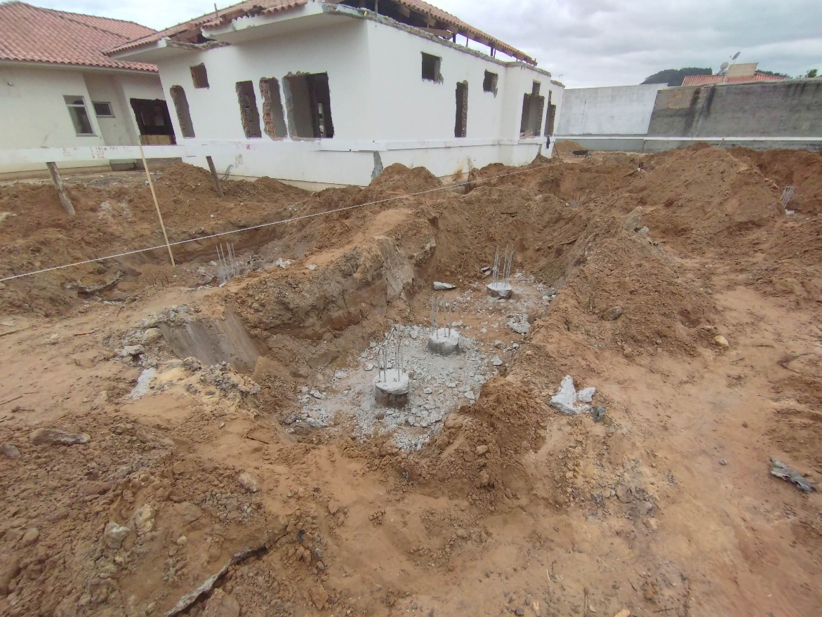

Informações, quantitativos, preços unitários e totais contratados:
https://tjsc.thema.inf.br/transparencia/portal/#/consultaContrato/detalhesContrato/eyJzZXF1ZW5jaWEiOjEzNzQsImV4ZXJjaWNpbyI6IjIwMjUiLCJudW1lcm8iOjE3fQ==
Observações: Os valores acima não possuem reajustes contratuais. Os valores liberados pela fiscalização podem ainda não estar liquidados.
RELATÓRIO DE OBRAS - TJSC - DEA - DFISC: EM ANDAMENTO |  |  | out/25
Unidade Beneficiada: | PRESIDENTE GETÚLIO | Tipo de Obra:
Contrato nº: | 040/2025 | Reforma global e ampliação
Data da Ordem de Serviço: | 01/10/2025 | Empresa Responsável: | MK Construções
Prazo contratual (dias): | 600 | Prazo de execução original: | 24/05/2027
Prorrogação de prazo (dias): | 0 | Prazo de execução com prorrog.: | 24/05/2027
Valor do CFF original da obra: | R$14.459.713,69 | Valor liberado do CFF: | R$245.631,16
Valor de aditivos de acréscimo: | R$0,00 | Valor liberado de acréscimos: | R$0,00
Valor de aditivos de supressões: | R$0,00 | Valor descontado (supressões): | R$0,00
% de aditivos de acréscimo: | 0,00% | % de aditivos de supressão: | 0,00%
Valor total final da obra: | R$14.459.713,69 | Valores totais liberados: | R$245.631,16
Valores à liberar: | R$14.214.082,53 | % Executado (sobre o valor final): | 1,70%
Área construída: | 2014,07 m² | Desenvolvimento: | Em andamento
Situação da Obra:
 | 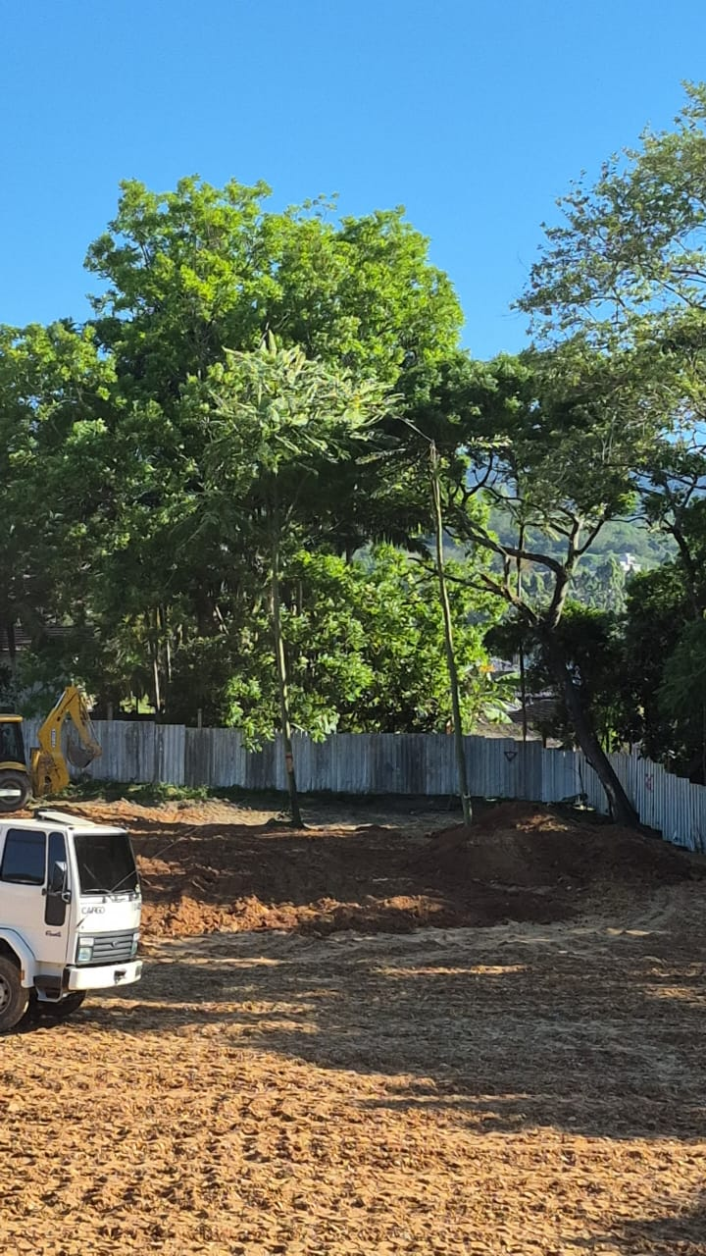
Informações, quantitativos, preços unitários e totais contratados:
https://tjsc.thema.inf.br/transparencia/portal/#/consultaContrato/detalhesContrato/eyJzZXF1ZW5jaWEiOjE0MDAsImV4ZXJjaWNpbyI6IjIwMjUiLCJudW1lcm8iOjQwfQ==
Observações: Os valores acima não possuem reajustes contratuais. Os valores liberados pela fiscalização podem ainda não estar liquidados.
RELATÓRIO DE OBRAS - TJSC - DEA - DFISC: RESUMO 2025
  out/25
Obras iniciadas: | 8 | Valores Liberados:
Obras concluídas (TRP): | 0 | Janeiro | R$ 4.491.567,67
Obras concluídas com TRD: | 5 | Fevereiro | R$ 3.983.355,40
Obras em andamento: | 13 | Março | R$ 5.550.332,67
Nº de obras no ano: | 20 | Abril | R$ 3.323.973,92
 |  | Maio | R$ 1.904.205,10
 |  | Junho | R$ 5.276.253,95
 |  | Julho | R$ 4.390.561,85
 |  | Agosto | R$ 1.708.869,20
 |  | Setembro | R$ 3.748.846,23
 |  | Outubro | R$ 3.710.263,92
 |  | Novembro | R$ -
 |  | Dezembro | R$ -
 |  | Total | R$ 38.088.229,91
Link para quantitativos, preços unitários, quantitativos executados e preços praticados das obras:
https://tjscjusbr0.sharepoint.com/sites/TransparnciaObras/Documentos%20Compartilhados/Forms/AllItems.aspx?id=%2Fsites%2FTransparnciaObras%2FDocumentos%20Compartilhados%2FGeneral%2FOBRAS%20EM%20ANDAMENTO&p=true&ga=1
Elaborado pela Divisão de Fiscalização - DEA:
Engenheiros Civis: |  | Engenheiros Eletricistas:
André da Silva |  | Nilton Albieri Ferreira
Diogo Coelho Rocha |  | Rodrigo André Machado
Fábio Rogério Haupenthal
Matheus Erpen Benincá |  | Engenheiro Mecânico:
Wilson Spernau Júnior |  | Robson da Silva
Arquiteto:
João Marcos Corrêa
Data de atualização: | 12/11/2025
Observações: Os valores acima não possuem reajustes contratuais. Os valores liberados pela fiscalização podem ainda não estar liquidados. Podem ser liberados valores referentes ao mês de referência do relatório após a data de atualização do mesmo.

